OPTIMALISASI PERAN KELOMPOK SADAR WISATA
UNTUK MENINGKATKAN PEREKONOMIAN MASYARAKAT DESA

Habibullah Jimad^{1*}, Yuningsih², Nova Mardiana³

Jurusan Manajemen Universitas Lampung, Bandar Lampung
Jl. Prof. Sumantri Brojonegoro No.1 Bandar Lampung 35145
Penulis Korespodensi : habibullah.jimad@gmail.com

Abstrak

Kelompok sadar wisata Desa Sungai Langka telah terbentuk, namun perannya belum optimal dalam menggerakkan partisipasi masyarakat desa sehingga manfaat ekonomi yang diperoleh masyarakat dari destinasi wisata belum optimal. Kegiatan ini bertjuan untuk meningkatkan pengetahuan tentang pentingnya peran kelompok sadar wisata dalam meningkatkan perekonomian masyarakat di sekitar destinasi wisata di Desa Sungai Langka. Metode yang digunakan adalah pelatihan, pendampingan, serta monitoring dan evaluasi. Hasil kegiatan pengabdian menunjukkan adanya peningkatan pengetahuan anggota kelompok sadar wisata tentang pentingnya peran kelompok sadar wisata dalam meningkatkan kesejahteraan masyarakat di sekitar destinasi wisata di Sungai Langka dan berhasil mengidentifikasi masalah untuk meningkatkan peran kelompok sadar wisata. Untuk mengoptimalkan peran pokdarwis dibutuhkan pendampingan berkelanjutan pada kelompok sadar wisata agar dapat memaksimalkan potensi wisata di desa dan dibutuhkan pula upaya lanjutan untuk memasarkan berbagai destinasi di Desa Sungai Langka secara terintegrasi dengan melibatkan berbagai aktor dan sumber daya agar wisata yang ada di Desa Sungai Langka dapat lebih dikenal dan berkembang.

Kata kunci: Optimalisasi Peran, Pelatihan, Pendampingan, Pokdarwis

1. Pendahuluan
Masyarakat adalah subjek dalam pariwisata yang berperan dalam pengembangan pariwisata di daerah. Masyarakat berperan sebagai tuan rumah yang akan memberikan pelayanan kepada wisatawan sehingga masyarakat yang berada di sekitar destinasi harus diberdayakan agar dapat berperan aktif dalam pariwisata. Pemberdayaan masyarakat dalam pariwisata perlu dilakukan secara berkesinambungan agar masyarakat memiliki kapasitas, kemandirian serta dapat berperan aktif dalam pariwisata (Rahim, 2012).
Pemberdayaan masyarakat dalam bidang pariwisata telah diamanatkan dalam Peraturan Menteri Pariwisata No. 26/UM.001/MKP/2010 (Kemenpar, 2010) tentang pentingnya kemandirian masyarakat melalui pemberdayaan untuk meningkatkan kesejahteraan masyarakat. Pemberdayaan masyarakat pada kelompok sadar wisata sangat penting dilakukan. Kelompok sadar wisata (Pokdarwis) adalah lembaga masyarakat yang terdiri dari pelaku pariwisata yang bertanggung jawab untuk menciptakan iklim kondusif bagi perkembangan pariwisata di daerah (Rahim, 2012).
Kelompok sadar wisata yang untuk selanjutnya disebut Pokdarwis berperan sebagai motor penggerak pariwisata di daerah sehingga Pokdarwis perlu diberdayakan dan dioptimalkan perannya. Optimalisasi peran Pokdarwis perlu dilakukan agar potensi daerah dapat digali dan dimanfaatkan dengan baik sehingga dapat meningkatkan kesejahteraan masyarakat di sekitar destinasi wisata. Pokdarwis berperan sebagai motivator dan penggerak untuk meningkatkan kesadaran masyarakat sekitar destinasi tentang pentingnya pelayanan yang diberikan dan besarnya manfaat yang dapat diperoleh dari kegiatan pariwisata.
Pemberdayaan masyarakat melalui Pokdarwis perlu dilakukan agar masyarakat dapat lebih mandiri serta dapat berperan aktif dalam pengembangan pariwisata di daerah. Pokdarwis perlu dibina, didukung, dan dikembangkan agar dapat memaksimalkan peran dalam mendorong pengembangan pariwisata daerah, meningkatkan kualitas hidup serta kesejahteraan masyarakat di sekitar destinasi wisata. Daerah yang telah menjadi destinasi wisata harus memiliki Pokdarwis.
Optimalisasi peran Pokdarwis diperlukan untuk terus memotivasi masyarakat sekitar destinasi wisata untuk memanfaatkan dan mengoptimalkan potensi yang dimiliki. Belum optimalnya peran pokdarwis dalam meningkatkan partisipasi masyarakat desa mengakibatkan belum optimalnya manfaat ekonomi yang diperoleh masyarakat dari destinasi wisata juga belum optimal.
Sebagai lembaga yang terdiri dari pelaku kepariwisataan yang memiliki kepedulian dan tanggung jawab dalam bidang kepariwisataan, kelompok Sadar Wisata (Pokdarwis) berperan penting untuk menciptakan lingkungan yang kondustif bagi berkembangnya kepariwisataan, di daerah dan memanfaatkannya bagi kesejahteraan masyarakat yang ada disekitar destinasi wisata (Rahim, 2012). Keberadaan Pokdarwis untuk pengembangan wisata dapat berdampak positif terhadap pengembangan pariwisata, sehingga peran Pokdarwis perlu didukung dan dibina agar kualitas dan kuantitas kelompok sadar wisata dapat meningkat.
Desa Sungai Langka merupakan salah satu desa yang berada di Kecamatan Gedongtataan, Kabupaten Pesawaran yang memiliki destinasi wisata yang sangat potensial. Potensi wisata yang ada di Desa Sungai Langka antara lain wisata tempat pemandian, wisata petualangan Sukma Hilang dan agrowisata. Pada tahun 2018 Desa Sungai Langka diresmikan sebagai desa agrowisata pertama di Provinsi Lampung. Pokdarwis di Desa Sungai Langka telah terbentuk sebagai upaya untuk memberdayakan masyarakat, namun Pokdaris yang ada di Desa Sungai Langka belum mengoptimalkan perannya sebagai penggerak untuk meningkatkan partisipasi masyarakat. Kegiatan ini bertujuan untuk meningkatkan pengetahuan tentang pentingnya peran kelompok sadar wisata dalam meningkatkan perekonomian masyarakat di sekitar destinasi wisata di Desa Sungai Langka, Kabupaten Pesawaran.

2. Bahan dan Metode
Metode pelaksanaan kegiatan pengabdian kepada masyarakat dilakukan dengan menggunakan beberapa cara yaitu: (1) Sosialisasi. Sosialisasi dilakukan pada awal kegiatan akan dilakukan. Tim pengabdian berkoordinasi dan berkomuinikasi dengan melibatkan mitra untuk berpartisipasi mulai dari kegiatan perencanaan, pelaksanaan, kegiatan pendampingan serta kegiatan monitoting dan evaluasi kegiatan. (2) Pelatihan. Kegiatan pelatihan merupakan sarana untuk mentransfer pengetahuan agar pengetahuan dan keterampilan mitra meningkat dan mitra mampu menyelesaikan masalah yang dihadapi. (3) Pendampingan Kegiatan pendampingan dilakukan secara sistematis dan berkelanjutan oleh tim pengabdian dengan memberikan pengarahan kepada mitra untuk menerapkan hasil pelatihan yang sudah dilakukan. Kegiatan ini dilakukan pasca kegiatan pelatihan untuk menjamin keberlanjutan pelaksanaan kegiatan. (4) Monitoring dan evaluasi. Kegiatan monitoring dan evaluasi (monev) dilakukan bersamaan dengan kegiatan pendampingan yang dilakukan. Monev dilakukan untuk menngevaluasi kegiatan yang telah dilakukan serta sebagai sarana untuk melihat perkembangan dan ketercapaian kegiatan pengabdian yang telah dilakukan.

3. Hasil dan Pembahasan
3.1 Potensi Wisata di Desa Sungai Langka
Desa Sungai Langka merupakan salah satu desa di Kecamatan Gedung Tataan, Kabupaten Pesawaran. Desa Sungai Langka memiliki moto “Melayani Dengan Hati Membangun Dengan Aspirasi “. Desa ini memiliki luas 900 Hektar dan kaya akan hasil pertanian dengan mata pencairan sebagian penduduknya adalah bertani dan berkebun dengan hasil utama kakao dan palawija. Jumlah penduduk Desa Sungai Langka pada tahun 2020 sebanyak 5.744 jiwa dengan penduduk usia produktif ± 3.854 jiwa, sedangkan penduduk yang dikategorikan miskin ± 1.325 jiwa (Sungailangka, 2020). Mata pencaharian sebagian penduduk adalah Pertanian sedangkan hasil produksi ekonomis desa yang menonjol adalah kakao, durian, petai, dan lain sebagainya. Desa Sungai Langka memiliki potensi yang besar untuk dikembangkan menjadi tempat wisata mengingat lokasinya yang dekat dengan Ibukota Provinsi. Beberapa objek wisata yang berpotensi untuk dikembangkan antara lain:

Wisata Sukma Hilang
Destinasi wisata ini sangat cocok bagi wisatawan yang ingin berkemah di atas ketinggian dan menikmai pemandangan cahaya lampu kota pada malam hari.

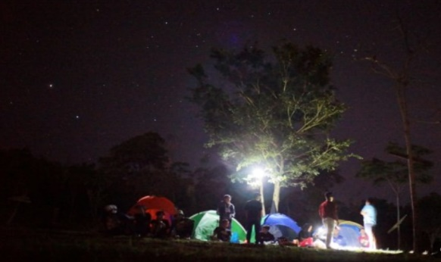

Gambar 1. Destinasi Sukma Hilang
(Prasetyo, 2020)

Pemandian Pekon Janda
Pemandian ini berada di lereng destinasi sukma hilang, yang merupakan peninggalan jaman Kolonial Belanda.

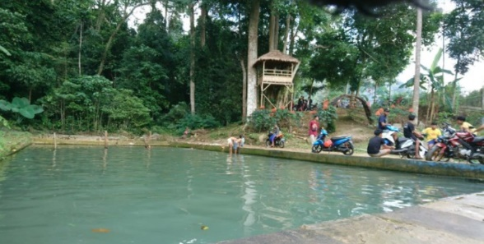
Gambar 2. Destinasi Wisata Pekon Janda
(Prasetyo, 2020)

Agrowisata
Desa Sungai Langka merupakan daerah pertama yang diresmikan sebagai desa agrowisata pada tahun 2018. Agrowisata di desa Sungai Langka yaitu jeruk, durian, salak, dan kakao (coklat).

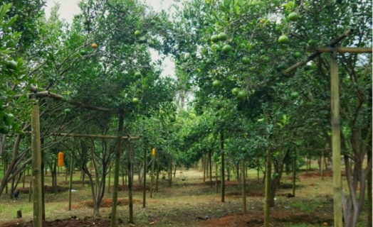
Gambar 3. Agrowisata Jeruk
(Hariqo, 2020)

3.2 Hasil Evaluasi Kegiatan
Kegiatan pengabdian kepada masyarakat diawali dengan memberikan kuesioner pre-test sebelum pemberian materi kepada peserta kegiatan pelatihan. Kegiatan ini dilakukan untuk tingkat pemahaman peserta kegiatan, pada saat awal kegiatan pengabdian kepada masyarakat dan membandingkannya dengan pemahaman setelah pemberian materi dilakukan oleh tim pengabdian kepada masyarakat.
Berdasarkan hasil evaluasi yang dilakukan, kegiatan pengabdian kepada masyarakat dapat dikatakan berhasil, hal ini dapat dilihat dari beberapa indikator yaitu (1) meningkatnya pemahaman peserta terhadap materi yang telah disampaikan, (2) partisipasi anggota kelompok sadar wisata dalam kegiatan diskusi. (3) Antusiasme peserta dalam mengikuti kegiatan pelatihan dari awal sampai kegiatan berakhir. (4) komunikasi yang terjalin dengan baik selama kegiatan pendampingan dilakukan. Kegiatan ini juga mendapatkan tanggapan yang postitif dari peserta, hal ini terlihat dari peserta pelatihan menginginkan adanya kegiatan pengabdian lanjutan yang dilakukan oleh tim pengabdian kepada masyarakat Universitas Lampung dalam bentuk pelatihan dan pendampingan dalam mendesain paket perjalanan dan juga pemasaran destinasi wisata yang terintegrasi di Desa Sungai Langka. Hal ini perlu dilakukan agar para wisatawan mengetahui semua objek wisata di Sungai Langka dan tertarik untuk mengunjungi objek-objek wisata yang ada di Sungai Langka.

4. Kesimpulan dan Saran
4.1 Simpulan
Berdasarkan hasil pelaksanaan kegiatan yang telah dilakukan, dapat disimpulkan bahwa kegiatan pengabdian kepada masyarakat yang dilaksanakan oleh tim dari Universitas Lampung dapat dikatakan berhasil, hal ini dapat dilihat dari meningkatnya pemahaman peserta pelatihan terhadap peran kelompok sadar wisata serta pentingnya pelayanan dalam pariwisata. Keberhasilan juga dapat dilihat dari antusiasme peserta dalam mengikuti pelatihan dan keterlibatan peserta dalam diskusi. Kegiatan pengabdian kepada masyarakat berhasil mengidentifikasi masalah untuk untuk meningkatkan peran kelompok sadar wisata dan kelompok wanita tani untuk meningkatkan perekonomian masyarakat. Kegiatan ini juga berhasil mengdientifikasi potensi-potensi wisata yang ada di Desa Sungai Langka untuk dikembangkan dan dipasarkan. Peserta pelatihan juga mengharapkan adanya kegiatan pengabdian lanjutan dari tim pengabdian kepada masyarakat Universitas Lampung.

4.2 Saran
Untuk memaksimalkan potensi Desa Sungai Langka perlu dilakukan kolaborasi sumber daya maupun sumber dana antara lembaga masyarakat dan Lembaga keuangan di Desa Sungai Langka. Dibutuhkan pula pendampingan berkelanjutan pada kelompok sadar wisata agar dapat memaksimalkan potensi wisata di desa dan dibutuhkan pula upaya lanjutan untuk memasarkan berbagai destinasi di Desa Sungai Langka secara terintegrasi dengan melibatkan berbagai aktor dan sumber daya agar wisata yang ada di Desa Sungai Langka dapat lebih dikenal dan berkembang.

Ucapan Terima Kasih
Kegiatan pengabdian kepada masyarakat ini didanai oleh hibah DIPA Unggulan Universitas Lampung Tahun 2021. Terima kasih kepada Lembaga Penelitian dan Pengabdian Masyarakat Universitas Lampung yang telah mendanai kegiatan ini.

Daftar Pustaka

Hariqo, S. R. (2020). Berkunjung ke Sentiko Farm: Petik dan Makan Jeruk Sepuasnya. Available at: ttps://kumparan.com/lampunggeh/berkunjung-ke-sentiko-farm-bayar-rp-10-ribu-petik-dan-makan-jeruk-sepuasnya-1u3FaDlV3tz. (Aaccessed: 6 September 2021).

Kemenpar. (2010). Peraturan Menteri Nomor PM.26/UM.001/MKP/2010 Tentang Pedoman Umum Program Nasional Pemberdayaan Masyarakat (PNPM) Mandiri Pariwisata Melalui Desa Wisata. 1–21. http://www.kemenpar.go.id/userfiles/file/1_ PERMEN PNPM MANDIRI PARIWSATA DESA WISATA dan lampiran.pdf

Prasetyo, D. (2020). Pesona Cahaya di Sukma Hilang Pesawaran: Mandinya di Pekon Janda. Available at: https://kumparan.com/lampunggeh/pesona-cahaya-di-sukma-hilang-pesawaran-mandinya-di-pekon-janda-1tsUyFRf7IM (accessed: 6 September 2021)

Rahim, F. (2012). Buku Pedoman Kelompok Sadar Wisata (p. 56). kementerian Pariwisata dan Ekonomi Kreatif.

Sungailangka. (2020). Profil Desa Sungai Langka Kecamatan Gedong Tataan Kabupaten Pesawaran.

